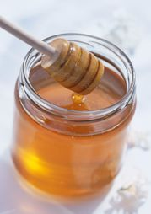
Für den, der die „Speise der Götter“ liebt:

Mel Atticum
Hoc tibi Thesei populatrix misit Hymetti
Pallados a silvis nobile nectar apis.
(Martial XIII, 104)

